**Информация об объекте**

**Название дерева.** Своё название сирень получила от греческого слова «сириникс», что означает «трубка», потому что из её древесины пастухи вырезали трубочки-свирели.

**Биологические особенности**.

Сирень — это многоствольный листопадный кустарник высотой 2—8 м. Кора серая или серо-коричневая, кора молодых растений гладкая.

Листья простые 4—12 см длиной и 3—8 см шириной, к вершине заострённые, зелёные, голые, плотные. Опадают зелёными.

У цветка сирени четыре небольших лепестка. Цветки собраны в соцветия – пышные поникающие гроздья. Цветки бывают от лиловых и фиолетовых до белых, душистые, долго неопадающие. Цветёт ежегодно в мае — начале июня.

Плод — сухая коробочка, с несколькими продолговатыми семенами. При вскрытии коробочки семена падают на землю, часто, благодаря наличию крыла, отлетая от материнского растения. Созревает осенью.

Доживает до ста лет.

**Использование**

**В промышленности**

Древесина очень твёрдая, тяжёлая, трудно колется, но хорошо полируется.

**В декоративном садоводстве**

Используется как декоративное, почвозащитное растение на склонах, подвергаемых размывам.

**Использование в медицине.**

Цветки обладают потогонным и обезболивающим действием. Настой цветков применяют при коклюше и почечных заболеваниях. Измельчённые листья прикладывают к ранам для их заживления, а мазь из цветков употребляют для втираний при болях в суставах.

**Приметы про сирень**

Такая уж примета есть:

Цветок сирени нужно съесть,

И лепестков, чтоб было пять,

И можно тогда счастья ждать.

**Загадки**

Распустился ландыш в мае

В самый праздник — в первый день. Май цветами провожая, Распускается… (Сирень)

Ветки белы, и лиловы,

Аромат весь день!

Назовите одним словом:

Так цветёт — … (Сирень)

На листочках там и тут

Фиолетовый салют.

Это в теплый майский день Распускается … (Сирень)

Источник: https://mamamozhetvse.ru/zagadki-pro-siren-dlya-detej-11-luchshix.html

**Загадки**

Она кустиком растёт  
И сиренево цветёт,  
Правда, иногда бывает,  
Белым цветом расцветает.  
Её цветки душистые  
И четырёхлучистые,  
Все собраны в соцветья  
И смотрятся в букете.  
Она в мае расцветает.  
Как кустарник называют?

(Сирень)

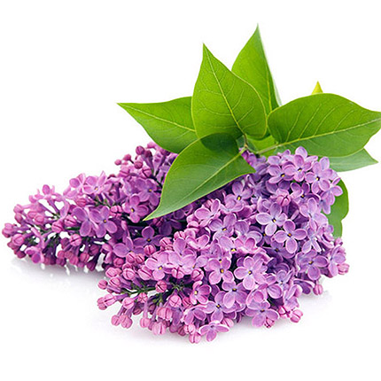

**Стихи про сирень сирень**

**Сирень**

Чудным запахом сирени

Напоен душистый сад.

Гроздья крупные сирени

Много звёздочек хранят –Разноцветных, ярко-белых, Фиолетовых, резных, Нежных, свежих и душистых

–Мы покажем мамам их.

Н.Курочкина

***

Облако душистое

Прячется в саду –

Встану я пораньше

И к нему приду;

Глубоко вдохну я

Дивные духи,

И родятся сами

Новые стихи…

Хорошо с тобой мне,

Милая сирень –

Так бы и остался

Здесь на целый день…

А.Рысаков

***  
Как пена прибоя — сирень вдоль домов

Ароматом волшебным мой вдох наполняет,

Цветы всех оттенков из сказочных снов…

И значит, весна уже лето встречает!

**Сирень**

Куст расцветает сиреневым цветом, Только цветет он весной, а не летом. Пчелки летают вокруг и жужжат:«Очень приятен цветов аромат, Будем кружить мы над ним целый день.

Ах!До чего же красива сирень!

С. ДжусКуст

**Рекомендации для педагогов**

|  |
| --- |
| **Объекты для наблюдений** |
| Объекты для наблюдений:   * соцветия сирени, * семена после цветения, * листья, * почки, * сравнение кустарника с рядом растущей липой, * сравнение коры сирени с корой липы. |

|  |  |
| --- | --- |
| № | Тематика, формы и методы работы с воспитанниками |
| 1. | **Примерная тематика наблюдений**   * Наблюдение за кустом сирени. * Рассматривание соцветия сирени. * Рассматривание семян . * Сравнение куста сирени с деревом (липа). * Сравнение коры сирени с корой сосны. * Наблюдение за почками. |
| **2.** | **Примерная тематика опытов, экспериментов**   * «Летающая коробочка» (размножение семян ). * «Новая веточка» (срастётся ли сломанная ветка). * «Может ли растение дышать?» * «Почему у деревьев листья тонкие и плоские?» |
| 3. | **Дидактические игры**   * «Узнай, чей лист». * «Узнай по описанию». * «Ты моя частичка». * «Я загадаю, а ты отгадай». * «Беседа с деревьями» |
| 4. | **Художественная деятельность**   * Коллективная аппликация «Сирень в вазе» * Рисование тычками «Ветка сирени» * Рассматривание картины П. П. Кончаловского «Сирень в корзине». * Пластический этюд «Кустарники на ветру». * Беседа «Что видит сирень?» |